II областная научно-практическая конференция

"Духовно-нравственное воспитание детей и молодежи:
Александр Невский: Запад и Восток, историческая память народа"

Номинация: "Подвиг народа - подвиг Отечества"

Тема:
«Истоки подвига моего народа в Победе
в Великой Отечественной войне»

Проект выполнил:
ученик 7 Б класса
МБОУ «СОШ № 4»
МО «Ахтубинский район»
Велигура Данил

Руководитель проекта:
учитель истории
МБОУ «СОШ № 4»
МО «Ахтубинский район»
Синицына
Ольга Александровна

г. Ахтубинск
2020 г.

Цель данной работы: Выявление истоков подвига моего народа в Победе в Великой Отечественной войне.
Задачи:
- рассмотреть наиболее значимые битвы против иностранных захватчиков в русской истории, начиная со времен Александра Невского;
- на примере этих битв узнать насколько большую роль сыграли единство русского народа и его сила духа для победы в этих сражениях;
- на примере своего прадеда показать, что каждый русский человек играет огромную роль в борьбе за независимость нашей страны.
Актуальность:
В настоящее время страны Запада развязали против России настоящую информационную войну и стремятся всеми силами принизить подвиг моего народа в Великой Отечественной войне. Об этом говорят с экранов телевизоров, об этом пишут печатные СМИ, этим пестрит Интернет. Все это видим мы, подростки, молодежь. Поэтому считаю необходимым донести до своих современников правду, основанную на исторических источниках, тем более в год 75-летия Великой победы.
Исследовательский материал пополнит также архив нашей семьи о моём родственнике, участнике Великой Отечественной Войны.

Если проследить историю русской земли, то можно увидеть, что не проходило и десятилетия, чтобы русский народ не участвовал в каких-либо походах, сражениях или войнах. Это были и битвы за земли, и войны за жизнь и свободу. И в каждом сражении, в каждой войне русский народ, отстаивая свою независимость, совершал подвиг во имя своего Отечества.
Итак, обратимся к истории. Я не буду перечислять все битвы, которые когда-либо происходили. Затрону лишь те, которые меня особенно заинтересовали и о которых я узнал, отвечая на вопрос: «Что двигало нашими предками, защищавшими свое Отечество?».
Начать, пожалуй, стоит с 1240 года, когда шведские рыцари стали активно совершать походы на русские земли, намереваясь присвоить северные территории нашей страны, а народы их населявшие обратить в католичество. Сначала им сопутствовал успех, и они захватили часть земель. Когда на очереди оказался Новгород, его жители обратились за помощью к Александру Невскому. Князь Александр разослал по всей Руси гонцов собирать ратников на защиту родной земли. "Собирайтесь все от мала до велика! У кого есть конь - тот на коне, у кого нет коня - пусть идет на ладье". По призыву Александра поднялись новгородцы, псковичи, ладожане, кареляне, ижорцы. Собрать войско не составило труда. Но полководец столкнулся с проблемой вооружения. Ресурсы для производства оружия добывать было сложно. Новгородцы добывали руду на болотах. Из болотной руды нельзя было получить такое хорошее железо, какое нужно было для кованых мечей. Но искусные новгородские ремесленники и из выплавленного из этой руды железа ковали такие мечи, от которых враг бежал в смертном страхе.
Снаряжался каждый воин сам, как мог. Кто был побогаче, тот носил длинную рубаху из толстой материи или кожи, на которую нашивались рядами железные кольца. Другие надевали железные кольчуги. На голове воины носили стальные, медные или железные шлемы. Простые воины вместо кольчуг надевали толстые стеганные кафтаны, подбитые пенькой. В пеньке прокладывались куски железа. Матерчатые стеганые шапки, также набитые пенькой, заменяли собой шлемы. Вооружены воины тоже были по-разному. Наряду с дружинниками Александра, вооруженными луком со стрелами, палицами, копьями, секирами и мечами, шли сражаться за родную землю и крестьяне. Они были вооружены гораздо хуже. Многие имели при себе только крючья, для того, чтобы стаскивать рыцарей с коней на землю. Некоторые шли с дубинами, рогатинами и топорами. Противник же был прекрасно вооружен: рыцари, и их лошади были закованы в железные доспехи, в руках длинные и тяжелые мечи, тяжелые булавы с шипами, железные копья. Уже это различие в обмундировании простого русского крестьянина и германского рыцаря показывает то, что русский народ готов был на все, даже с одной дубиной идти против захватчиков, чтобы отстоять свою свободу.
Одолев врага в Невской битве, 5 апреля 1242 г. на Чудском озере, благодаря такой силе духа и единству, русские войска под предводительством Александра Невского разбили противника. Был заключен договор между немцами и новгородцами, согласно которому крестоносцы обязались оставить все завоёванные ими ранее русские земли.
Ледовое побоище показало, как сильно в русских людях чувство ненависти к иностранным захватчикам, посягнувшим на родную землю. Слова, сказанные Александром Невским во время Ледового побоища, звучат сквозь века: «Кто к нам с мечом придет, тот от меча и погибнет», а его полководческий талант стал примером для многих военачальников.
Ледовое побоище пришлось на время становления на русской земле татаро-монгольского ига. В конце 1237 году союз монгольских племен, назвавшийся Золотой Ордой, под руководством внука Чингиз-хана - Батыя вторгся на территорию Руси. "Из глубины Азии нахлынула полумиллионная дикая орда татар, разорила и опустошила Россию и подчинила ее своему владычеству, чему много способствовали несогласие и раздоры между самими русскими князями, оборонявшимися от общего врага разъединенными силами, вместо того, чтобы соединиться всем вместе для дружного отпора страшным дикарям" (из книги Е.А. Тихомирова). Русский народ начал забывать, что его сила в единстве, поэтому долго продолжалось угнетение татаро-монгольским иго и Золотой Ордой.
В 1359 году во главе русского государства стал девятилетний Дмитрий. С возрастом, во время своего правления, Дмитрий Донской занялся расширением княжеских земель и объединением их воедино. Русские княжества стали понимать, что в противостоянии с Золотой Ордой ни одно из них не имеет шансов на победу в одиночку. И вот в 1380 году после многих десятилетий покорности, русские снова объединились и вступили в бой единою силой.
Кроме княжеских и боярских дружин собрались многочисленные городские и крестьянские рати. Летописцы подчеркивали, что великий князь собирал «всех людей», на битву вышла «вся сила русская», «сыны крестьянские от мала до велика». Особенно много «черных людей» было среди «пешцев». По свидетельству летописцев, к Дмитрию Ивановичу «пришло много пешего воинства, многие люди и купцы со всех земель и градов».
Во главе с Дмитрием Донским была одержана победа на Куликовом поле. И хотя Куликовская битва и не освободила Русь от ига, она послужила первым шагом к освобождению. Эта победа стала толчком к возрождению нации. Русский народ понял, что лишь своим единством можно победить захватчика. Академик М. Н. Тихомиров писал: «В истории русского народа "Донское побоище", как его называли современники, было великим событием. Сражение на Дону сделалось символом непобедимого стремления русского народа к независимости...".
Теперь главной задачей Руси стало сбросить гнет Золотой Орды. И в 1480 г. состоялось Великое стояние на Угре. Между татаро-монгольскими и русскими войсками была лишь река Угра. Но благодаря сплоченности и единству нашего народа, татаро-монголам так и не удалось перебраться на противоположный берег. Великий подвиг народа, великое единение людей позволили, наконец, сбросить с Руси угнетение Золотой Ордой.
Прошло много веков. Страна развивалась и крепла. Наступил 1812 года, когда войска Наполеона Бонапарта вторглись на территорию России. Началась Отечественная война 1812 года. Военные силы, которыми располагал Наполеон, были громадны. Его "великая армия" состояла из 678 тысяч человек. Россия могла выставить в момент вторжения Наполеона, только 218 тысяч человек. Но при вторжении неприятеля важно не столько количество регулярного войска, которое может выставить против него страна, сколько настроение народа, который надолго может сделаться неисчерпаемым источником для пополнения вооружения.
Царь Александр I Павлович, воззвал к своему народ: «…Не положу я оружие, доколе ни единого неприятельского воина не останется в царстве моем. Народ русский, храбрые потомки храбрых славян, ты неоднократно сокрушал зубы устремлявшихся на тебя львов и тигров. Соединитесь все: с крестом в сердце и с оружием в руках никакие силы человеческие вас не одолеют».
И вновь русский народ сплотился против общего врага. Чтобы неприятелю не доставалось русское добро, жители, при приближении Наполеона, опустошали свои поля, жгли собранную жатву и уходили в леса или с оружием в руках шли навстречу. В Литве и Белоруссии зародилось стихийное партизанское движение местных крестьян. Партизаны наносили значительный урон иноземцам, уничтожали вражеских солдат, расстраивали тылы. Крестьяне отказывались снабжать неприятеля провиантом и фуражом. Создавалось народное ополчение на Украине. Здесь были сформированы 19 казачьих полков. Большую их часть вооружили и содержали на свой счет крестьяне. Крестьянские партизанские отряды возникли на Смоленщине и в других оккупированных районах России. Огромную роль в боевых действиях сыграло русское крестьянское ополчение. В ходе войны в ряды русской регулярной армии влились воины Кавказа, отряды калмыков, казахов, башкир, чувашей, татар, мордвы, марийцев, чувашей. Стойкость, мужество, героизм проявили в этой войне и наши земляки – астраханцы.
Русские в три раза уступали французам и в численности войск и в вооружении. Но наш народ превосходил неприятеля в нравственной силе, единстве и готовности положить свою жизнь за родную землю. Действительно, главным героем войны 1812 года был русский народ. Он стал решающей силой в разгроме Наполеона и его армии. Враг снова был изгнан с земли русской. А список выдающихся полководцев пополнился такими именами как Михаил Илларионович Кутузов, Пётр Иванович Багратион, Михаил Богданович Барклай де Толли.
Все данные об этих битвах и подвигах русского народа мы можем почерпнуть лишь из различных исторических источников: летописей, исторических книг. Но есть великий подвиг народа, о котором мы можем узнать от участников сражений во имя защиты нашей Родины. Речь идет о Великой Отечественной войне 1941-1945 гг.
Великая Отечественная война одновременно и самое трагическое, и самое героическое событие в российской истории. Память об этой войне передается из поколения в поколение, ведь каждый человек тогда чувствовал, что судьба страны в его руках. Врагу не удалось сломить дух народа, его волю к победе. Свою доблесть и отвагу народ проявил не только на фронте, где велись кровопролитные битвы, но и в тылу, где основную тяжесть труда на фабриках и заводах, в колхозах и совхозах взяли на себя женщины и даже дети.
Эта война унесла жизни около 27 миллионов советских людей, десятки миллионов были ранены, контужены, обморожены, истощены. Наши люди гибли в боях, в своих домах от мин, бомб и снарядов. Их расстреливали, вешали, травили собаками, сжигали в лагерях смерти. Оккупанты полностью или частично разрушили свыше 1,7 тысячи городов и посёлков, свыше 70 тысяч сёл и деревень СССР.
Великая Отечественная война не обошла стороной ни одну семью. И моя семья – не исключение. На защиту Родины встал мой двоюродный прадед - Клеткин Николай Иванович, это родной дядя моей бабушки. Но, к сожалению, об этом предке в нашей семье почти не было сведений, только обрывочные рассказы родственников. Поэтому я занялся поиском информации, сохранившейся в архивах. С помощью современных технологий вот что мне удалось узнать.
Родился он в 1925 году в деревне Корытенка Орловской области. Умер в 1952 или 1953 году (точно неизвестно). По воспоминаниям родственников, деревня Корытенка, в которой родился и жил мой прадед Клеткин Николай Иванович, в 1941 году была оккупирована фашистами. Дом был занят немцами, и всей семье приходилось жить в сарае. На фронт Николай Иванович сбежал, когда ему ещё не было 18 лет. В 16 лет он с оккупированной немцами территории перешёл линию фронта и добровольцем ушёл на войну. Официально был призван на фронт в январе 1942 года в районном военном военкомате Русско-Бродского района Орловской области. За 1942 год из архивных документов известно лишь то, что в марте 1942 года он был легко ранен в бою под Витебском. До 1943 года не сохранилось никаких сведений, в каких войсках Николай Иванович защищал нашу Родину.
С 15 февраля 1943 года по 15 января 1944 года мой прадед воевал в составе I Прибалтийского фронта в должности стрелка 18 стрелкового полка 90 стрелковой дивизии 4 ударной армии.
В августе 1943 года был легко ранен в бою под Рогачёвым.
С 24 марта 1944 года по 16 октября 1944 года Николай Иванович был разведчиком в 12 отдельной разведывательной роте 9 гвардейской стрелковой дивизии 4 ударной армии. В июле 1944 года был тяжело ранен в голову и грудь.
Приказом от 30.08.1944 года Николай Иванович награждён медалью "За отвагу".
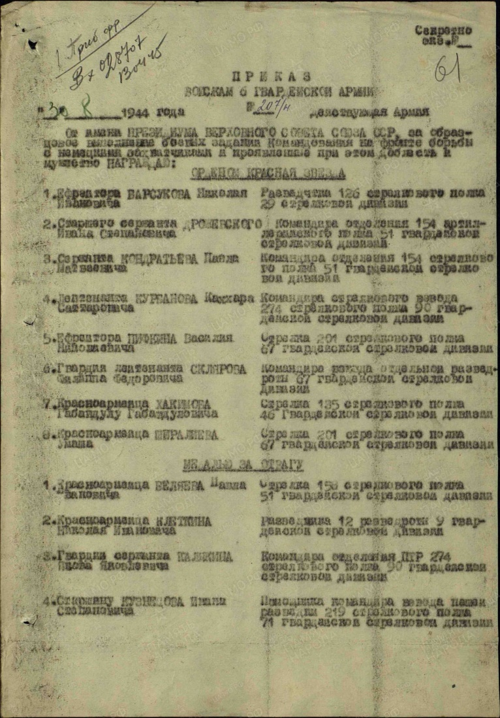

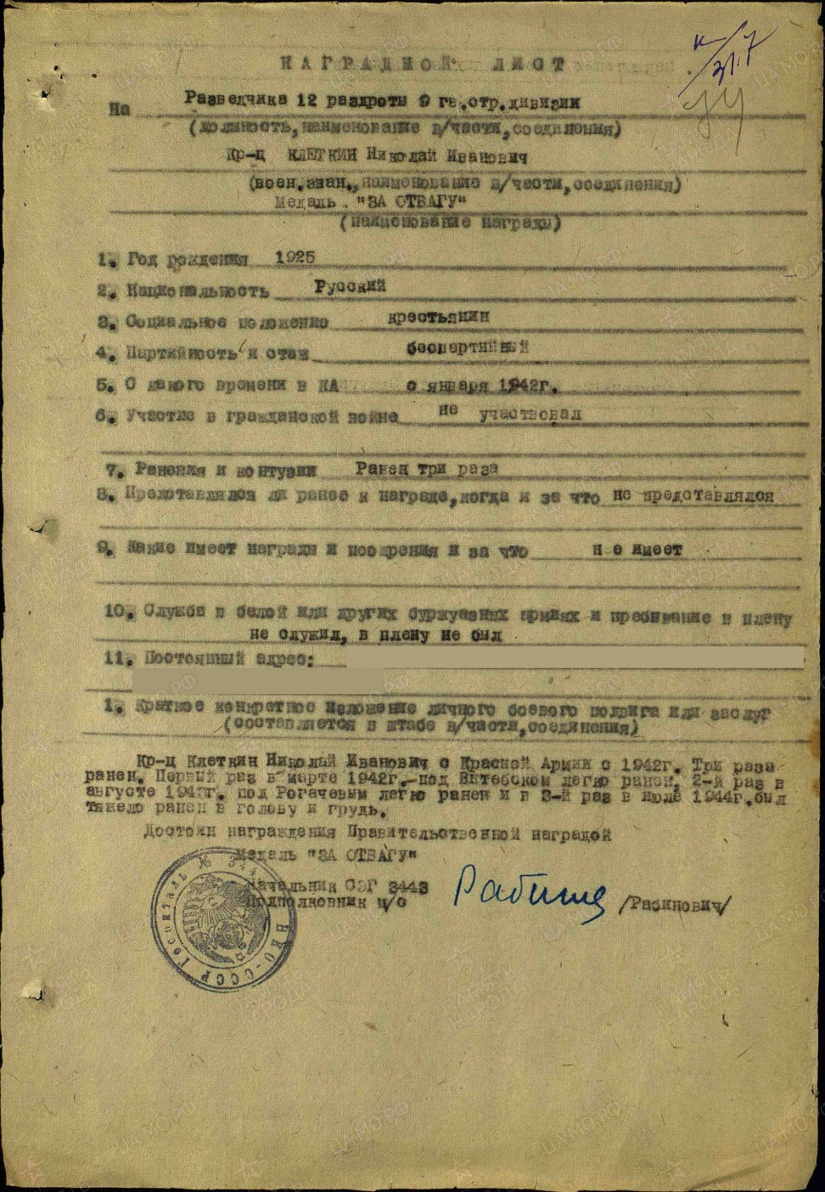

После излечения признан негодным к военной службе по статье II-а с исключением с учёта.
Согласно Указу Президиума Верховного Совета СССР о награждении орденами и медалями Союза ССР офицерского, сержантского и рядового состава Вооруженных Сил СССР Клеткин Николай Иванович за отвагу и храбрость, проявленные в боях с немецкими захватчиками в Великой Отечественной войне награждён Орденом Славы III степени 9 мая 1946 года.

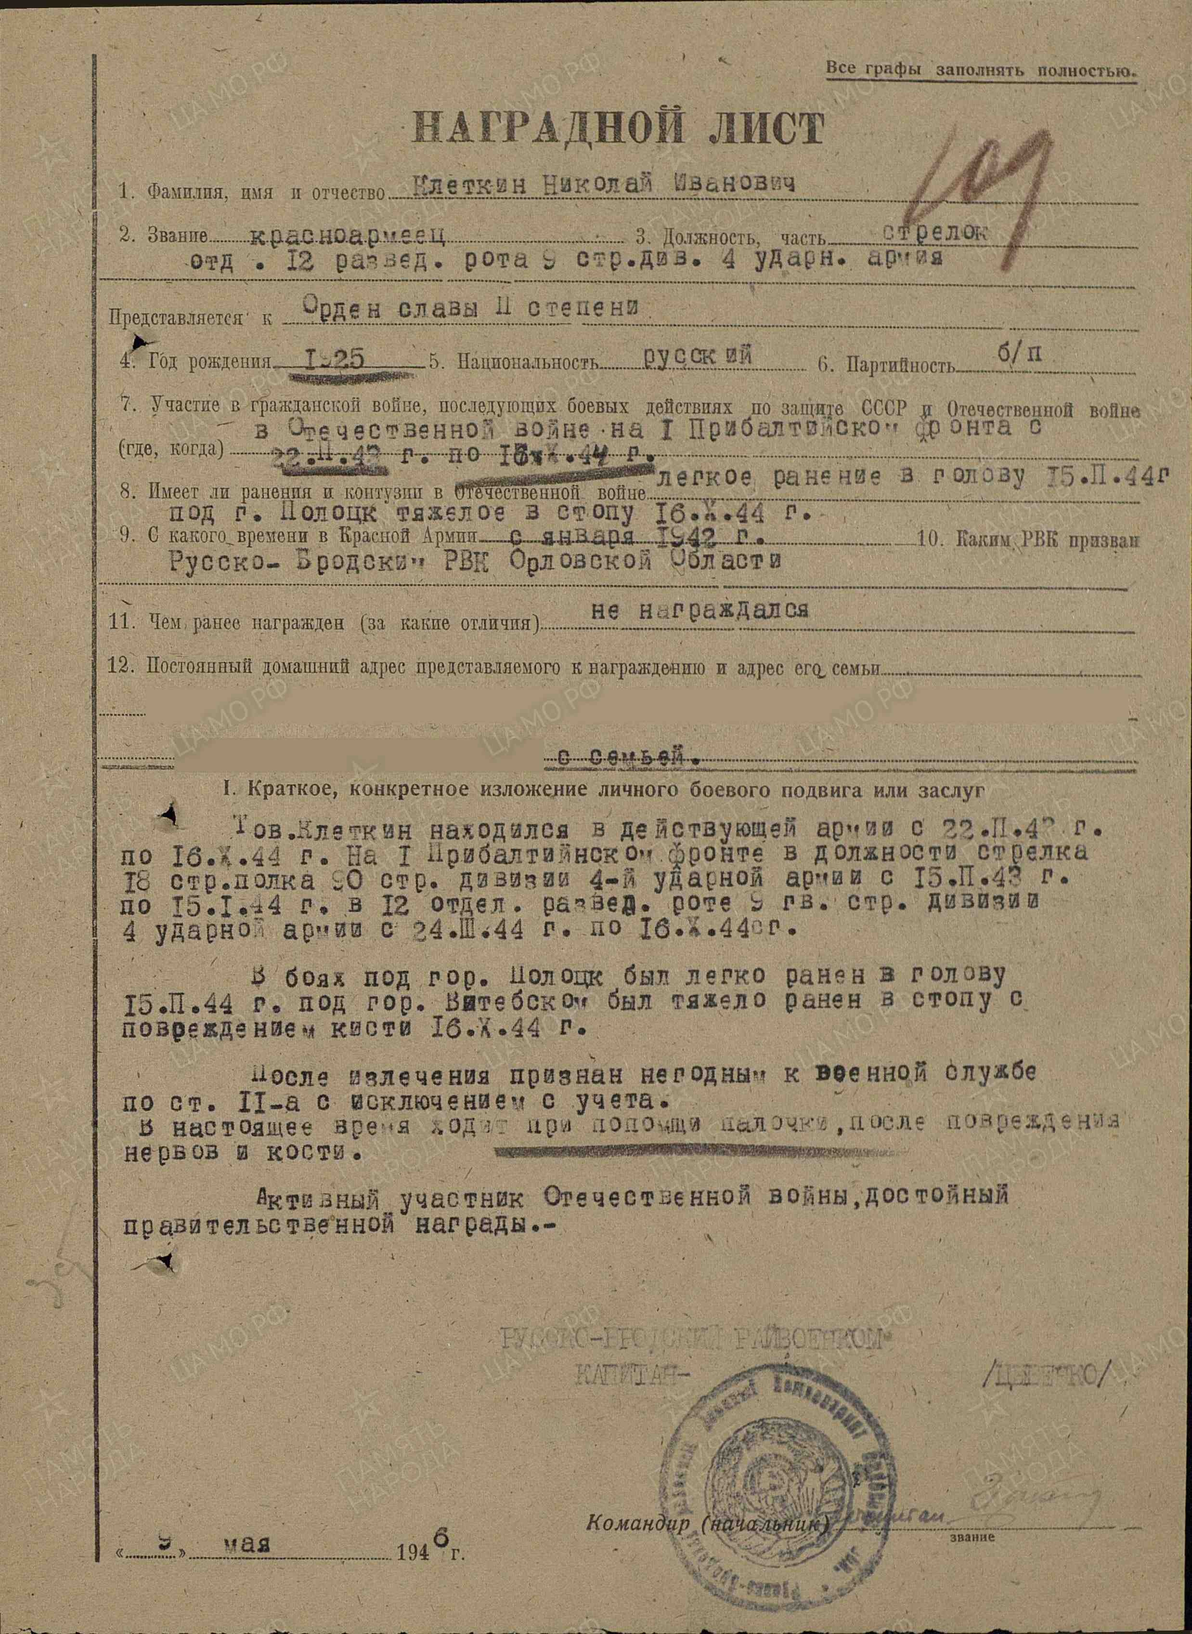

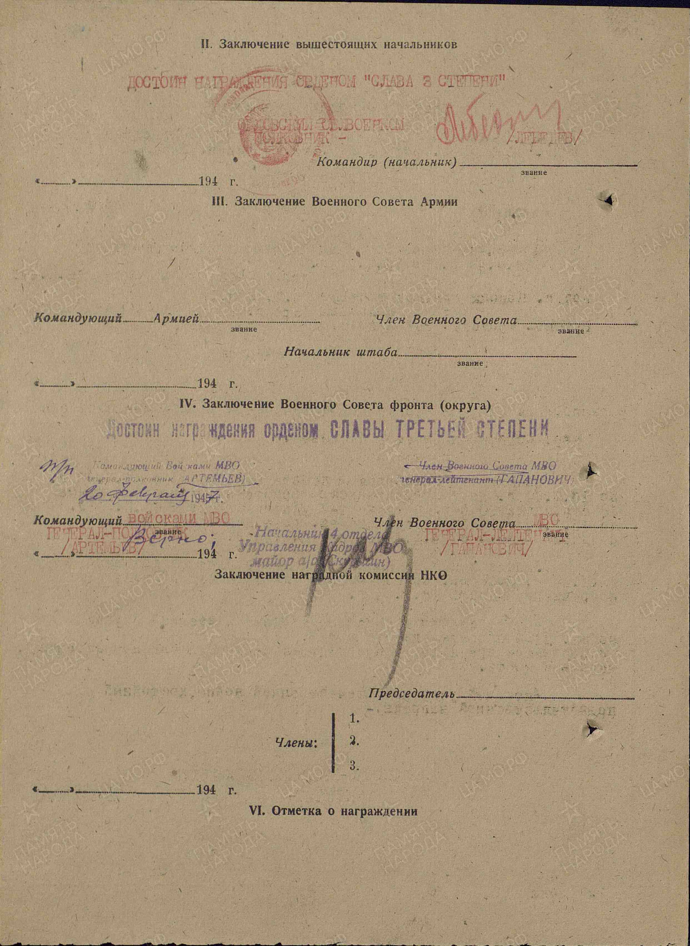

Эти данные о местах службы, ранениях и наградах моего прадеда, я нашёл в архивах в этом, 2020 году, участвуя в проекте «Правнуки Победителей», посвященном 75-летию Победы в Великой Отечественной войне, опубликованных на сайтах: «Подвиг народа 1941- 1945», «Память народа» -
В семейных архивах родной брат Николая Ивановича нашёл его фотографию. Думали, что ни одного фотоснимка не сохранилось, но оказалось, что мы ошиблись. А сейчас, готовясь к данной конференции и просматривая сайты, посвященные Великой Отечественной войне, я нашёл сайт https://foto.pamyat-naroda.ru/detail/1534567?, на котором опубликована информация из моего проекта «Правнуки победителей» и оказалось, что там воссоздан боевой путь моего предка:

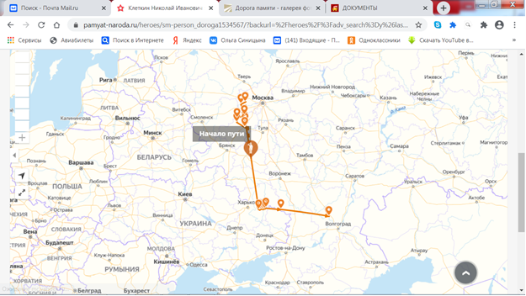
А ещё с удивлением я узнал, что министерство обороны Российской Федерации реализует план строительства в парке «Патриот» Главного храма Вооруженных Сил России. На территории храмового комплекса возведена галерея «Дорога памяти». В галерее на основе специальных технологий представлены имена и фотографии участников Великой Отечественной войны. Участие в проекте подразумевает, что каждый, кто помнит и чтит своего родственника, сражавшегося за Родину, может поделиться его фотографиями довоенного, военного и послевоенного времени и историей о нем из домашних архивов. Собранные материалы будут увековечены в галерее «Дорога памяти». И фотография моего прадеда тоже в этом проекте!
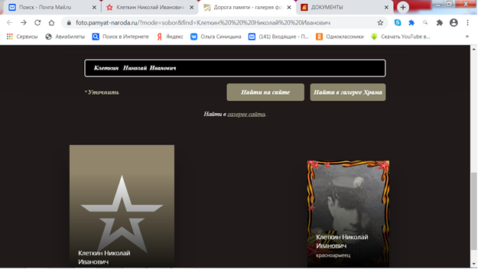
Я рад, что смог дополнить информацию о Николае Ивановиче, и о его подвиге теперь узнает больше людей, что частичка меня и моей семьи стали частью Великой Победы. Ведь большое складывается из малого!
Таким образом, Победа в Великой Отечественной войне ещё раз показала, что решающей силой в любой войне является народ. Сила народа в его единении, в его духовной сплочённости, в справедливости тех целей, во имя которых народ ведёт борьбу, совершая подвиг во имя Отечества! Смекалка, мужество, самоотдача, готовность пожертвовать собой, чувство ответственности, величайший талант русских полководцев стали истоками Великой победы. Они закалились и прошли через века, начиная со времен Александра Невского, отразив атаки врагов с Востока и Запада. Не зря ведь орден Александра Невского был возрожден в 1942 году.
Сейчас, когда опубликованы документы Победы, когда ежегодно проходит акция «Бессмертный полк», мы знаем, что в каждой семье есть свой герой, и мы, потомки должны гордиться этим наследием и передавать его дальнейшим поколениям. С замиранием сердца, восторгом и благодарностью смотрю я на фотографию моего героического деда и говорю: «Спасибо, тебе дед! Я не подведу!». И когда в следующий раз в нашей стране пройдет шествие «Бессмертного полка», я с гордостью буду нести фотографию Клеткина Николая Ивановича!
Пока мы будем помнить об этих исторических фактах и о том, что победу, какую бы то ни было, можно одержать лишь благодаря сплоченности и героизму нашего народа, Россия будет непобедима!

1. Список использованной литературы:
1. С. В. Глязер «Ледовое побоище» (1941 г.) - книга на сайте Президентская библиотека им. Б.Н.Ельцина https://www.prlib.ru/item/679299
2. Проф. В.Мавродин "Ледовое побоище" (1941 г.) - книга на сайте Президентская библиотека им. Б.Н.Ельцина https://www.prlib.ru/item/679070
3. Е.Тихомиров "Куликовская битва: исторический очерк: к 500-летней годовщине Куликовской битвы (8 сентября 1380 г. - 8 сентября 1880 г)" (1880 г.) - книга на сайте Президентская библиотека им. Б.Н.Ельцина https://www.prlib.ru/item/425749
4. В.Е. Романовский "Отечественная война 1812 года: (ист. очерк)" (1912 г.) - книга на сайте Президентская библиотека им. Б.Н.Ельцина https://www.prlib.ru/item/355546
2. Интернет-источники:
1. https://www.prlib.ru/
2.https://historyrussia.org/sobytiya/ledovoe-poboishche-pobede-na-chudskom-ozere-777-let.html
3. https://function.mil.ru/news_page/country/more.htm?id=12224277@egNews
4. https://www.advantour.com/rus/russia/history/tataro-mongol-yoke.htm
5. https://www.postkomsg.com/history/200626/
6. http://militera.lib.ru/h/kargalov_vv/04.html
7. http://www.vest-news.ru/article/132605
8. https://www.labirint.ru/borodino/work/1358/
9. http://www.notabene.ru/history/1812.html
10. http://podvignaroda.ru/?#tab=navPeople_search
11. https://pamyat-naroda.ru/?static_hash=f682f67637f2367ea0078260b4719645
12. https://foto.pamyat-naroda.ru/detail/1534567?
13. https://histrf.ru/biblioteka/b/smiriennyi-pravitiel-i-iarostnyi-voin-7-faktov-o-dmitrii-donskom
14. https://w.histrf.ru/articles/article/show/vielikaia_otiechiestviennaia_voina
3. Семейный архив семьи Велигура.

